**Baccalauréat Professionnel MELEC**

**Métiers de l’Électricité et de ses Environnements Connectés**

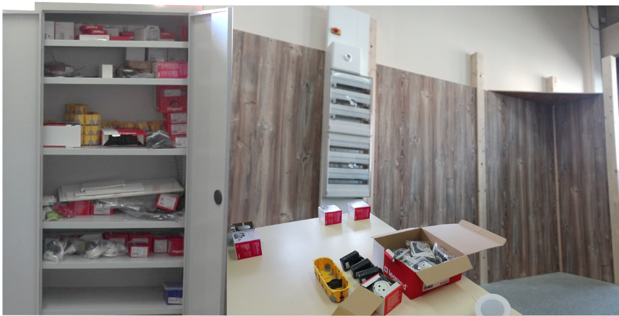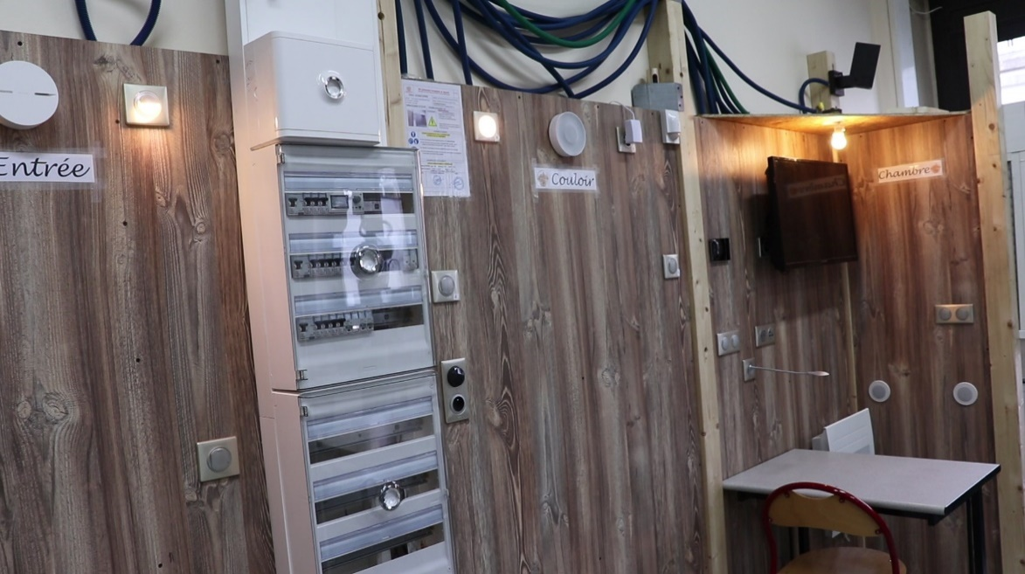

**DOSSIER D’APPEL A PROJET**

**« Fais ta chambre »**

***En domotique Netatmo***

**Sommaire**

**COORDONNÉES COMPLÈTES DE L’ÉTABLISSEMENT P2**

**COORDONNÉES COMPLÈTES DES** INTERLOCUTEURSP2

**CURSUS DE FORMATION P2**

**PROJET D’ÉTUDE P3**

**Détails du nouveau Projet P3**

**Première partie P3**

**Règles pour le jeune P4**

**Exemple attendu par le jeune P5**

**Deuxième partie P8**

**DÉTAIL DE CHAQUE SÉQUENCE P9**

**NOMENCLATURE P8**

**PROTOTYPAGE P10**

**SÉCURITÉ P13**



**Fiches d’identité**

**COORDONNÉES COMPLÈTES DE L’ÉTABLISSEMENT**

**Lycée Professionnel du Chablis**

**Chemin de Morcy 74200 THONON LES BAINS**

**Tél : 04.50.70.34.34**

**Mail de L’établissement : ce.0740059m@ac-grenoble.fr**

**COORDONNÉES COMPLÈTES DES** INTERLOCUTEURS

**Porteur du projet : Mr LÉCUYER David**

**Enseignant PLP génie électrique**

**Mail :** [**davlecuyer@yahoo.fr**](mailto:davlecuyer@yahoo.fr)

**Tél :0450344729 ou 0687195309**

**Proviseur : M. FADY Franck**

**Mail :** franck-denis.fady@ac-grenoble.fr

**Tél : 04 50 70 34 34**

**Directeur Délégué aux Formations : M. GOBIN Jean-Pierre**

**Mail :** Jean-Pierre.Gobin@ac-grenoble.fr

**Tél : 04 50 70 36 45 / 06 63 53 99 80**

**Gestionnaire : Mme CARRIE Pauline**

**Mail :** Pauline.Carrie@ac-grenoble.fr

**Tél : 04 50 70 37 56**

**Inspecteur de la filière : Mr BENOIT-JANNIN Olivier**

**Mail :** [**olivier.benoit.jannin@ac-grenoble.com**](mailto:olivier.benoit.jannin@ac-grenoble.com)

**Tél :0601152436**

**CURSUS DE FORMATION**

**Catégories de personnes concernées : CAP électricien, BAC MELEEC, porte ouverte, forum, apprentissage et les professionnels.**

**Description globale du projet**

**PROJET D’ÉTUDE**

**Détails du nouveau Projet « Fais ta chambre » en NETATMO**

**Pour implanter la domotique LEGRAND dans la région Rhône-Alpes, l’idée est que le jeune /apprenti/ élève, réalise et utilise la domotique en NETATMO suivant ses désire ou son imagination, en lui présentant les produits LEGRAND (interrupteur, bouton poussoir, scénario, écran tactile, etc….)/  
Objectif va être que le jeune utilise la domotique pour lui-même en réalisant sa chambre suivant ses envies avec une liberté quasi-totale.  
La partie enseignant ou apprentissage va juste imposer quelques idées subtiles qui peut être pratique au quotidien.**

**Première partie :**

**On donne au jeune la disposition de sa chambre, avec comme implantation son bureau, son radiateur (à droite du bureau) et son lit.**

**L’objectif ici est de montrer au jeune que la domotique est facile à implanter suivant ses envies.**

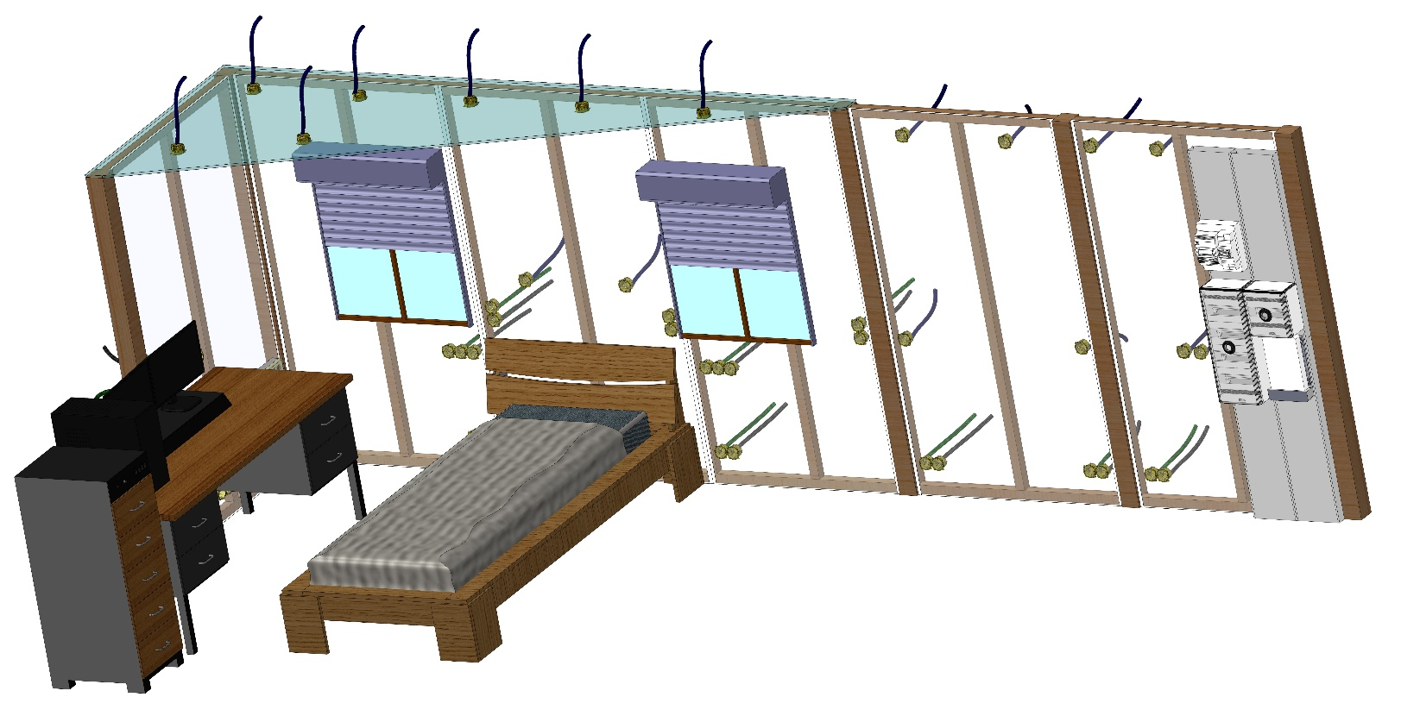

**CHAMBRE**

**ENTREE**

**COULOIR**

**Le jeune doit réaliser suivant ses désirs, sa chambre, son couloir et l’entrée de la maison.**

**Description globale du projet**

**Règles pour le jeune :**

**➊Les gaines :**

|  |  |  |
| --- | --- | --- |
| **Gaine** | **Couleur** | **Utilisation** |
|  | **GRISE** | **Courant fort : Prises, spots, ….** |
|  | **VERT** | **Courant faible : Domotique, Bus, USB, RJ45, …** |
|  | **BLEU** | **Courant fort ou faible : Choix de l’élève** |

**Exemple :**

**Pour le plafond le jeune aura le choix entre des spots ou des haut-parleurs ou rien.**

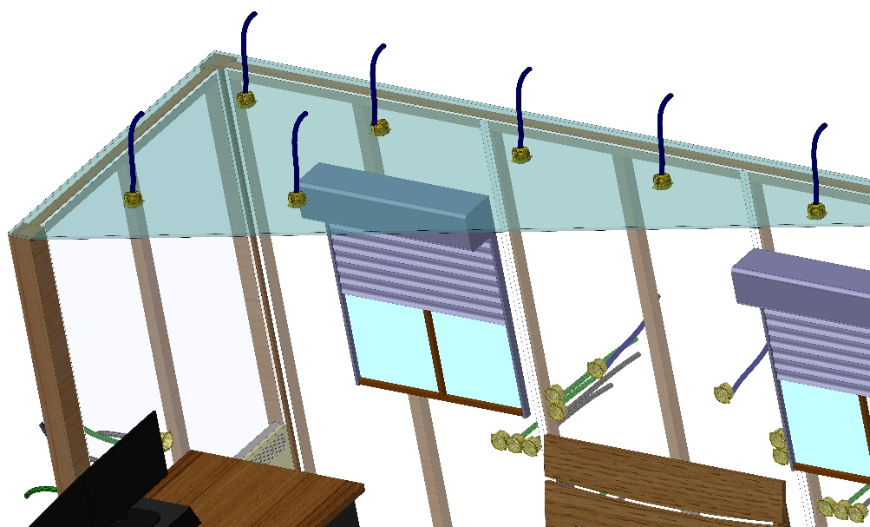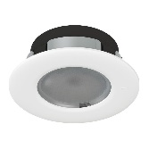

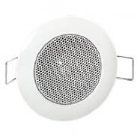

**➋Les pots d’encastrements :**

**Pour les pots d’encastrement le jeune a totalement la liberté de leurs utilisations.**

**Exemple :**

**Pour le lit, le jeune peut décider de l’utilisation de chaque pot d’encastrement.**

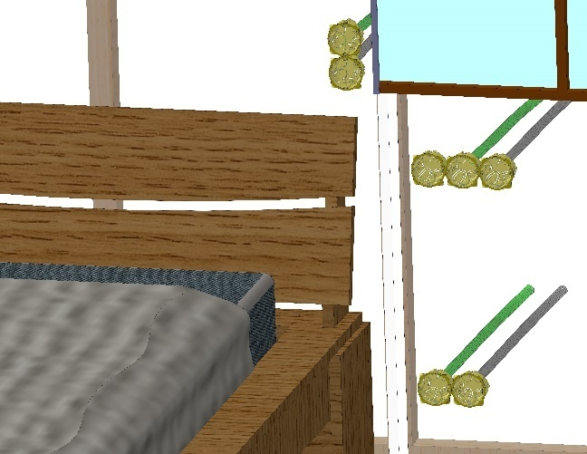

**Ici le jeune peut mettre :**

**-interrupteur, scénario, spots, prises, port RJ45/USB, etc…**

**Ou**

**Rien.**

**Description globale du projet**

**Exemple attendu par le jeune :**

**➊2 spots  
➋1spot+1 détecteur**

**➌1spot +1 camera**

**Etc…**

**➊2 spots  
➋1spot+1 détecteur**

**➌1spot +1 haut-parleur**

**Etc…**

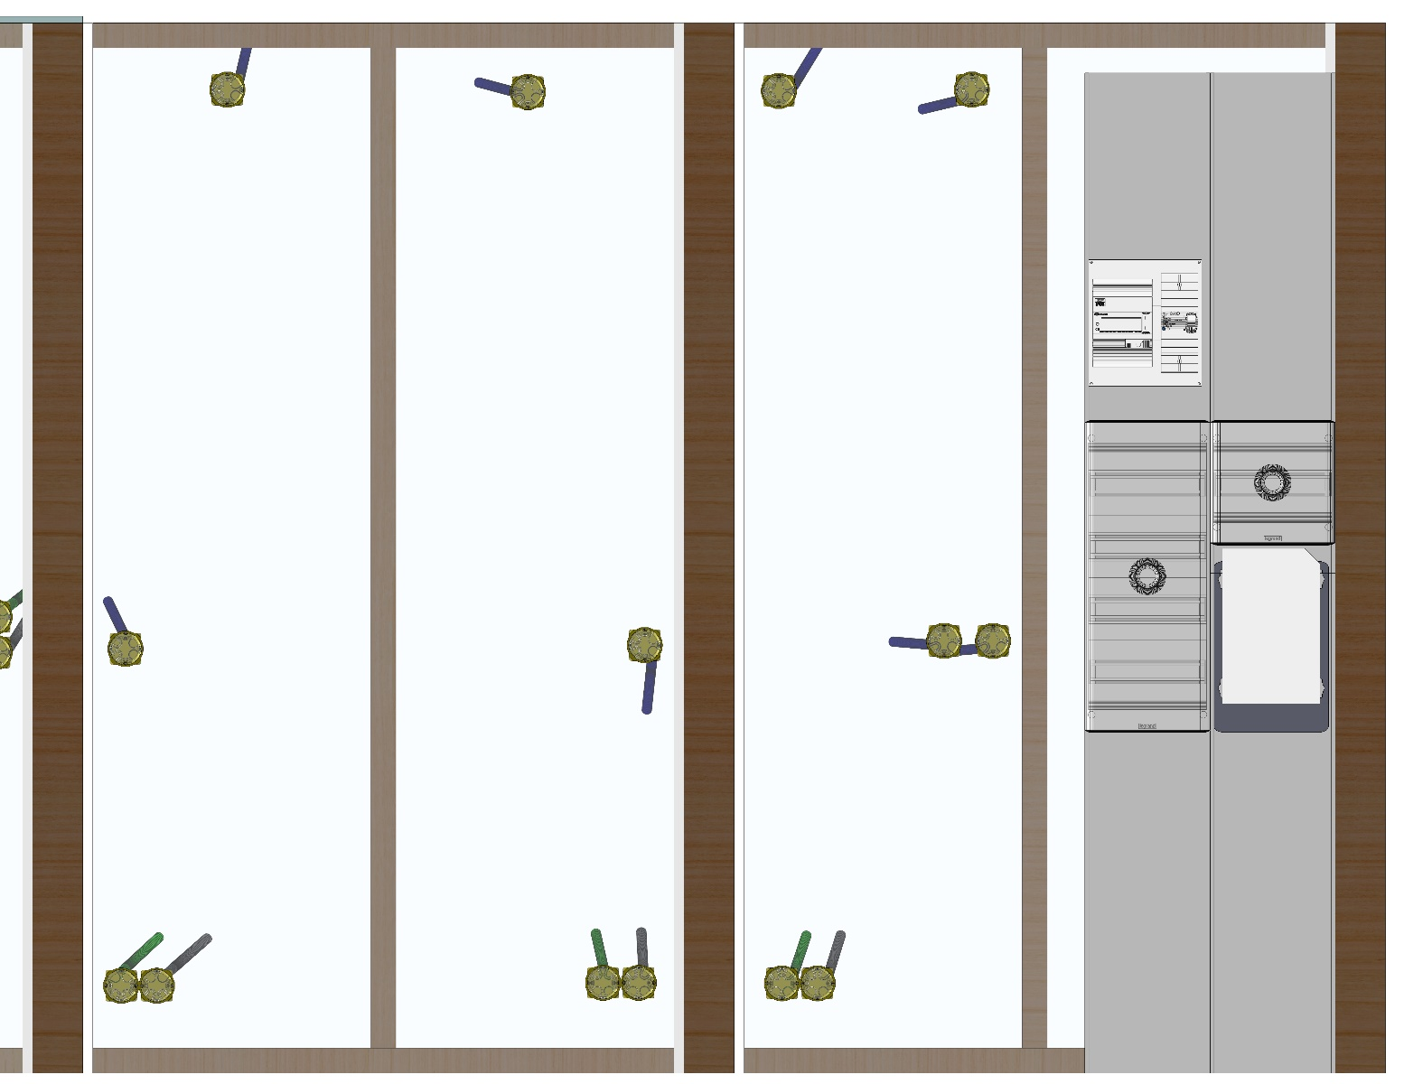

**ENTREE**

**COULOIR**

**➊2Interrupteurs Va et Vient  
➋2BP, télérupteur**

**➌2 détecteurs mural**

**Etc…**

**➊Scénario+ tablette tactile  
➋Interrupteur + tablette tactile**

**➌1Détecteur+tablette tactile**

**Etc…**

**➊Prises  
➋Prises commandé par l’interrupteur**

**➌2Prises+RJ45 ou USB**

**Etc…**

**➊1 prise  
➋2 prises**

**➌1prise+1RJ45**

**Etc…**

**Description globale du projet**

**➊ Spots  
➋Spot et Haut-parleur**

**Etc…**

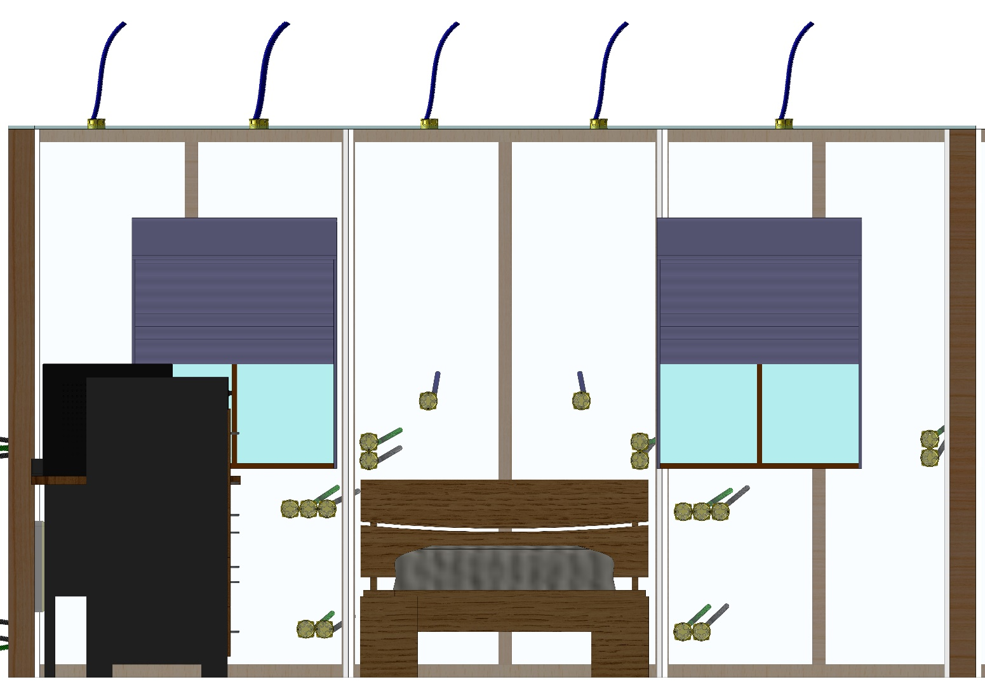

**CHAMBRE**

**➊1Spot et/ou**

**Haut-parleur**

**Disposition suivant les envies**

**Etc…**

**➊Scénario+ tablette tactile  
➋Interrupteur + tablette tactile (affichage de la T°)**

**Etc…**

**➊1 prise  
➋2 prises**

**➌1prise+1RJ45 ou USB**

**Etc…**

**➊1 prise+1SA mural variateur+port USB  
➋1 prise+1SA mural +Haut-parleur**

**➌1prise+1SA mural+1SA plafond+haut-parleur**

**➌1prise+1SA mural+1VR+haut-parleur**

**Etc…**

**➊1 prise  
➋2 prises**

**➌1prise+1RJ45 ou USB**

**Etc…**

**Description globale du projet**

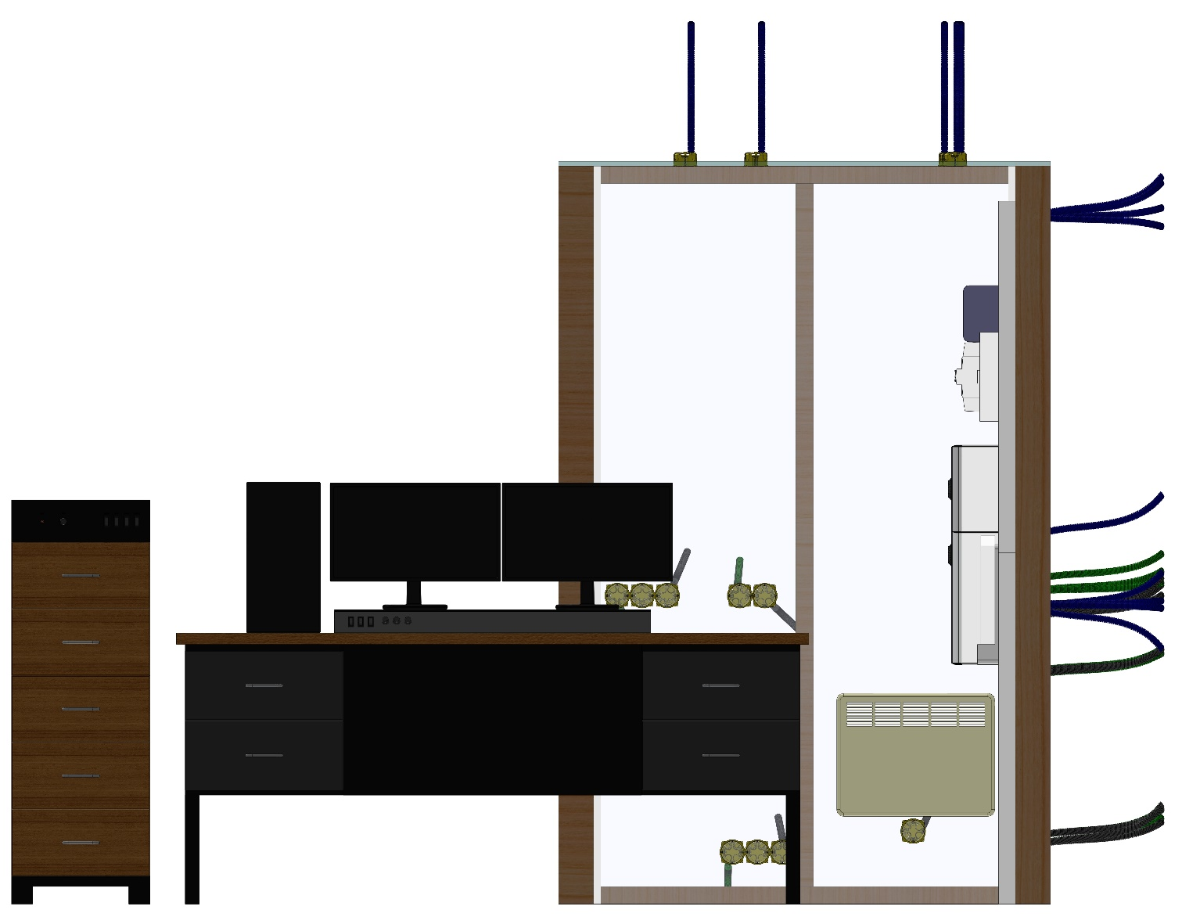

**CHAMBRE**

**➊ Prises   
➋Prises+RJ45**

**➌Prises+RJ45+USB+interrupteur**

**➍Prises+RJ45+USB+scénario+écran tactile ( pour la T°)**

**Etc…**

**➊ Prises   
➋Prises+RJ45**

**Etc…**

**➊ Prises   
➋Prises+RJ45**

**Etc…**

**Description globale du projet**

**Deuxième partie :**

**Préambule : Étant donné que c’est un jeune la disposition de la chambre peut changer suivant ses envies.  
Ici nous on va prendre le prétexte que le jeune a eu une TV dans sa chambre.**

**L’objectif ici est de montrer au jeune que la domotique est facilement modifiable suivant les circonstances et envies.**

**Ce changement à cause de la TV et de la position du lit a pour conséquence :**

**➊Il faut câbler la TV (prise commandé, prise coaxiale voir RJ45)**

**➋Refaire autrement les commandes au niveau du lit**

**➌Implanter des câblages sans fils tels que :**

**-Zigbee**

**-Netatmo (commande vocale)**

**Spot et Haut-parleur a disposé autrement étant donné que le lit a changé de place**

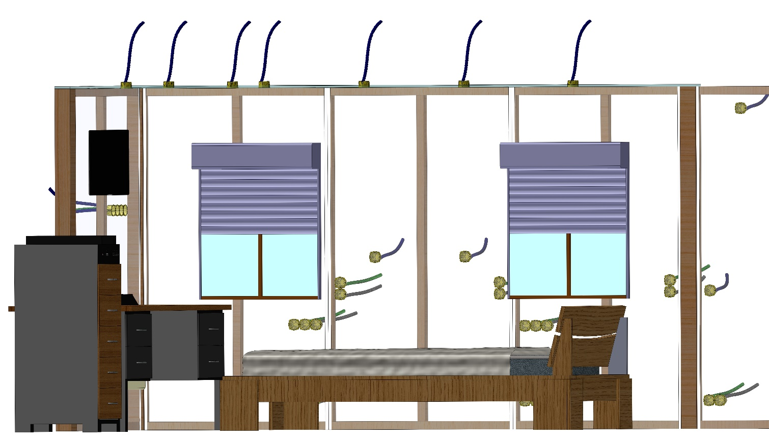

**Télévision**

**CHAMBRE**

**Modification l’implantation existante à cause de la nouvelle disposition du lit**

**Nouvelle implantation sans fil au niveau de la tête de lit (Zigbee,Netatmo).**

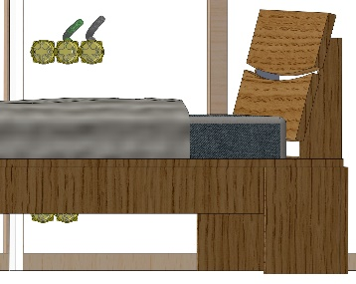

**Description globale du projet**

**Les différentes séquences attendues**

**2TP majeures**

**Première partie : Initiation et découverte de la domotique :**

**Objectif terminal : Bien comprendre le fonctionnement et les avantages de la domotique, par rapport à**

**un câblage classique, sa facilité de câblage et de fonctionnement.**

**Deuxième partie : modification et les montages sans-fils en domotique NETATMO:**

**Objectif terminal : Bien comprendre que l’on peut modifier facilement en domotique et aussi qu’on peut ajouter aussi facilement des éléments sans fils en cas de besoin.**

**DÉTAIL DE CHAQUE SÉQUENCE**

**Travail préparatoire/prérequis :**

**4 cours :**

**-Le fonctionnement de la domotique (objectifs terminaux : fonctionnement en NETATMO).**

**-Le paramétrage de la domotique (objectifs terminaux : suivant les désires du client**

**-Le fonctionnement de la domotique sans-fils (objectifs terminaux : Zigbee, Netatmo ).**

**-Précision sur le fonctionnement de certains câblages classiques : détecteur de présence, VV, télérupteur.**

**Première partie du TP :**

**Durée du TP :16H pour 3 élèves**

🄌**Conditions initiales :**

**-Il y a aucun câble ou fils dans les gaines.**

**-Aucun RJ45 raccordé**

**-Aucun élément posé (spots, haut-parleur, interrupteurs, écran tactile, etc…)**

➊ **Les 3 élèves s’accordent pour faire le plan de fonctionnement « Fais ta chambre » sur :**

**-La chambre**

**-Le couloir**

**-L’entrée**

**Avec devant leurs yeux, tous les appareillages LEGRAND**

**(Scénario, interrupteur, tablette tactile, haut-parleur, etc…)**

**➋Ce plan est validé par l’enseignant (avec d’éventuel modifications)**

**➌Les élèves réalisent le câblage du fonctionnement choisi, dans chaque pièce (chambre, couloir, entrée)**

**➍Test du fonctionnement désiré pour chaque pièce (chambre, couloir, entrée) et validation par l’enseignant.**

***Remarque :***

**Cette première partie de TP s’intègre parfaitement pour la réalisation d’un chef d’œuvre, en associant la partie communication pour la partie orale (en terminale).**

**Description globale du projet**

**Deuxième partie du TP :**

**Durée du TP :8H pour 3 élèves**

➊ **Les 3 élèves s’accordent pour faire les nouveaux plans de fonctionnement sur la chambre.**

**➋Ce plan est validé par l’enseignant (avec d’éventuel modifications)**

**➌Les élèves réalisent le câblage du fonctionnement choisi, pour la chambre, qui comprend obligatoirement :**

**-TV connecté**

**-montage sans-fils : Zigbee.**

**-montage sans-fils : Netatmo**

**➍Test du fonctionnement désiré pour chaque pièce (chambre, couloir, entrée) et validation par l’enseignant.**

**Dossier technique**

**NOMENCLATURE**

**Détails de la liste avec le fichier Excel :** **listedesmateriaux.xlsx**

|  |  |  |
| --- | --- | --- |
| **Désignation** | **Référence** | **Quantité** |
| Goulottes GTL complètes Drivia 18 -Premium Ensemble avec 2 couvercles | 0 300 67 | 1 |
| Coffret DRIVIA 18 modules - 3 rangées - IP30 - IK05 - Blanc RAL 9003 | 4 012 23 | 2 |
| Porte DRIVIA transparente IP 40 - IK 07 - pour coffret réf.4 012 23 | 4 012 43 | 2 |
| Finition coffret/goulotte GTL DRIVIA 13 et 18 | 4 013 94 | 1 |
| Obturateur 18 modules - blanc RAL 9010 | 0 016 64 | 2 |
| Platine disjoncteur branchement et/ou compteur Linky/CBE pour DRIVIA 13 et 18 | 4 011 82 | 1 |
| Habillage + porte blanche pour platines de branchement DRIVIA - Blanc RAL9003 | 4 011 85 | 1 |
| Disjoncteur de branchement Enedis - tarif bleu - 500mA sélectif - 15A ou 30A ou 45A | 0 928 70 | 1 |
| Disjoncteur Phase+Neutre DNX³4500 6kA arrivée et sortie borne à vis - 1P+N 230V~ 16A courbe C - 1 module | 4 067 74 | 4 |
| Prise de courant - 10/16 A - 250 V~ - 2P+T - à éclips | 0 042 80 | 2 |
| Boîte étanche monoposte Ecobatibox diamètre 67mm ou 2 modules - profondeur 50mm | 0 800 31 | 20 |
| Boîte multipostes Ecobatibox 2 postes ou 4 à 5 modules - profondeur 50mm | 0 800 32 | 11 |
| Boîte multipostes Ecobatibox 3 postes ou 6 à 8 modules - profondeur 50mm | 0 800 33 | 5 |
| Support Batibox pour fixation à vis - 2 modules | 2 009 20 | 20 |
| Support à vis pour Mosaic , Céliane ou Soliroc pour 2 postes ou 4 à 5 modules | 0 802 52 | 11 |
| Support à vis pour Mosaic , Céliane ou Soliroc pour 3 postes ou 6 à 8 modules | 0 802 53 | 5 |
| Plaque de finition Céliane - Métal Titane - 1 poste | 0 998 60 | 20 |
| Plaque de finition Céliane - Métal Titane - 2 postes | 0 998 61 | 12 |
| Plaque Céliane - Métal Titane - 3 postes | 0 998 62 | 5 |
| Lot de 100 bouchons RE Ø20mm IP40 | 05920 | 5 |
| Conduit ICTA TurboGliss® Ø20mm pour courant fort avec tire-fils et marquage métrique - RAL5010 bleu | 05120 | 200 |
| Conduit ICTA TurboGliss® Ø20mm pour courant faible avec tire-fils - RAL6029 vert | 05720 | 200 |
| Liseuse Céliane livrée avec enjoliveur titane | 0 676 57 | 2 |
| Spot orientable Céliane 2,8W 70lm livré avec enjoliveur chrome mat | 0 676 55 | 2 |
| Spot Céliane 3W 90lm livré avec enjoliveur opalescent plastique blanc | 0 676 52 | 3 |
| DCL Modul'up complet avec 1 boîte Modul'up + 1 prise DCL + 1 douille avec fiche DCL | 0 885 25 | 3 |
| Prise DCL Modul'up with Netatmo pour installation connectée douille 75W maxi ON/OFF | 0 885 21 | 3 |
| Spot à LED dimmable IP44 Modul'up complet 3000K ou 4000K - 500lm - 120° | 0 885 35 | 3 |
| Patère E27 Modul'up à enficher sur boîte Modul'up | 0 885 23 | 3 |
| Media Hub Light Céliane titane | 0 673 74 | 1 |

**Dossier technique**

|  |  |  |
| --- | --- | --- |
| **Désignation** | **Référence** | **Quantité** |
| Haut-parleur spot encastré pour faux plafond 8ohms 20W dimensions diamètre 100mm - blanc | 5 739 82 | 3 |
| Enjoliveur Céliane pour haut parleur - finition titane | 0 685 28 | 3 |
| Haut-parleur encastré Céliane Ø2" | 0 673 28 | 3 |
| Prise Surface Céliane avec chargeur USB Type-C - livrée avec support et enjoliveur finition titane | 0 684 27 | 2 |
| Adaptateur USB Type-A vers USB Type-C | 0 506 92 | 2 |
| Prise de courant avec terre Céliane Surface - Titane | 0 997 53 | 10 |
| Scie cloche diamètre 80mm avec forêt de centrage et ressort | 0 885 08 | 1 |
| Scie cloche Ø85mm pour boîte Batibox prise 20A ou 32A cloisons sèches | 0 893 68 | 1 |
| Tire-fil longueur 20m pour conduits cintrables | 06082 | 1 |
| Jeu de 2 embouts de rechange pour tire-fil références 06081 et 06082 | 06083 | 1 |
| Pack Ecocompteur modulaire connecté composé d'un écocompteur référence 412032 et de 3 tores fermés 80A référence 412008 | 4 120 33 | 1 |
| Compteur d'énergie connecté DRIVIA with Netatmo - livré avec 1 transformateur de courant fermé 80A - 1 module | 4 120 15 | 1 |
| Disjoncteur Phase+Neutre DNX³4500 6kA arrivée et sortie borne à vis - 1P+N 230V~ 2A courbe C - 1 module | 4 067 71 | 1 |
| Disjoncteur Phase+Neutre DNX³4500 6kA arrivée et sortie borne à vis - 1P+N 230V~ 2A courbe C - 1 module | 4 067 71 | 1 |
| Contacteur connecté DRIVIA with Netatmo multifonction silencieux 1P 20AX 230V~- 1 module | 4 121 71 | 2 |
| Disjoncteur Phase+Neutre DNX³4500 6kA arrivée et sortie borne à vis - 1P+N 230V~ 16A courbe C - 1 module | 4 067 74 | 1 |
| Peigne d'alimentation universel Phase + Neutre HX³ horizontale 1P - longueur 57 modules ou 1 mètre | 4 049 37 | 2 |
| Interrupteur-sectionneur modulaire rotatif courant continu 600V= pour application photovoltaïque - 16A - 4 modules | 4 142 61 | 1 |
| Répartiteur modulaire à barreaux étagés bipolaire 40A 12 départs - 6 modules | 4 004 00 | 4 |
| Bloc de jonction de passage à vis Viking3 avec 1 jonction 1 entrée 1 sortie section 2,5mm² - pas 5mm - gris | 0 371 60 | 50 |
| Bloc de jonction de passage à vis Viking3 avec 1 jonction 1 entrée 1 sortie section 2,5mm² - pas 5mm - rouge | 0 371 30 | 20 |
| Bloc de jonction de passage à vis Viking3 avec 1 jonction 1 entrée 1 sortie section 2,5mm² - pas 5mm - bleu | 0 371 00 | 30 |
| Bloc de jonction pour conducteur de protection à vis Viking3 avec 1 jonction 1 entrée 1 sortie section 2,5mm² - pas 5mm | 0 371 70 | 15 |
| Interrupteur différentiel DX³-ID arrivée haute et départ haut à vis - 2P 230V~ 25A typeAC 30mA - 2 modules | 4 116 10 | 3 |
| Télérupteur connecté DRIVIA with Netatmo silencieux 1P 16AX 230V~- 1 module | 4 121 70 | 2 |

**Dossier technique**

|  |  |  |
| --- | --- | --- |
| **Désignation** | **Référence** | **Quantité** |
| Disjoncteur Phase+Neutre DNX³4500 6kA arrivée et sortie borne à vis - 1P+N 230V~ 16A courbe C - 1 module | 4 067 74 | 4 |
| Pack de démarrage DRIVIA with Netatmo pour installation connectée : 1 module Control + 1 contacteur connecté | 4 121 91 | 1 |
| Pack de démarrage Céliane with Netatmo pour installation connectée 1 prise et 1 commande sans fils - titane sans plaque | 0 677 70A | 1 |
| Bague Céliane pour enjoliveurs simples ou doubles - titane | 0 683 00 | 7 |
| Commande sans fils Céliane with Netatmo pour éclairage ou prise connectée ou micromodule - titane | 0 677 73A | 2 |
| Commande double sans fils Céliane with Netatmo pour éclairage et prise connectés - titane sans plaque | 067774A | 2 |
| Kit extension pour connecter une pièce supplémentaire avec 3 produits Céliane with Netatmo avec plaque Métal Titane | 0 676 31 | 1 |
| Interrupteur filaire connecté avec option variateur Céliane with Netatmo sans neutre 5W à 300W + compensateur - titane | 0 677 71 | 1 |
| Prise de courant connectée Céliane with Netatmo 16A 3680W avec mesure et suivi consommation - titane sans plaque | 0 677 75A | 2 |
| Commande générale sans fils Départ/Arrivée pour installation connectée Céliane with Netatmo - titane | 0 648 73 | 1 |
| Détecteur de mouvement infrarouge 140° sans fils connecté pour installation with Netatmo portée 8m IP44 - blanc | 0 648 75 | 1 |
| Prise mobile connectée Céliane with Netatmo 16A 1 circuit 3680W ON-OFF et mesure puissance - graphite | 0 648 87 | 2 |
| Sortie de câble connectée pour installation with Netatmo compatible fil pilote 3000W ON-OFF et mesure conso - titane | 0 648 82 | 2 |
| Interrupteur pour volet roulant à câbler pour installation connectée Céliane with Netatmo avec plaque Métal Titane | 0 677 76 | 2 |
| Commande sans fils pour volet roulant connecté Céliane with Netatmo -titane sans plaque | 067647A | 2 |
| Commande sans fils, sans pile Self-e Céliane with Netatmo pour volets roulants connectés - enjoliveur titane | 067647L | 1 |
| Micromodule connecté pour installation with Netatmo pour centraliser volet roulant 1X500VA | 0 676 97 | 2 |
| Commande sans fils 2 scénarios Départ/Arrivée pour installation connectée Céliane with Netatmo - titane sans plaque | 064873A | 1 |
| Commande générale Départ/Arrivée sans fils, sans pile Self-e Céliane with Netatmo - enjoliveur titane | 0 648 73L | 1 |
| Commande sans fils 2 scénarios Lever/Coucher pour installation connectée Céliane with Netatmo - titane sans plaque | 064885A | 1 |
| Commande Lever/Coucher sans fils, sans pile Self-e Céliane with Netatmo - enjoliveur titane | 064885L | 1 |
| Commande sans fils pour ajout de 4 scénarios pour installation connectée Céliane with Netatmo - titane sans plaque | 067756A | 1 |

**Dossier technique**

|  |  |  |
| --- | --- | --- |
| **Désignation** | **Référence** | **Quantité** |
| Commande sans fils, sans pile Self-e Céliane with Netatmo 4 scénarios - enjoliveur titane | 0 677 56L | 1 |
| Module émetteur connecté pour installation with Netatmo pour transformer va-et-vient filaire en version sans fils | 0 676 94 | 2 |
| Télécommande de poche connectée pour installation with Netatmo ON-OFF ou gestion d'un ouvrant livrée avec pile- graphite | 0 676 95 | 1 |
| Thermostat connecté Smarther with Netatmo pour montage encastré 2 modules - noir | 0 490 39 | 1 |
| Disjoncteur Phase+Neutre DNX³4500 6kA arrivée et sortie borne à vis - 1P+N 230V~ 2A courbe C - 1 module | 4 067 71 | 3 |
| Disjoncteur Phase+Neutre DNX³4500 6kA arrivée et sortie borne à vis - 1P+N 230V~ 20A courbe C - 1 module | 4 067 75 | 2 |
| Contacteur pour puissance importante - bipolaire 230V~ - 2F - 25A - 1 module | 0 927 02 | 2 |
| Détecteur de Fumée Intelligent et connecté Netatmo avec alarme 85dB et alerte sur smartphone - blanc | NSA-PRO-FR | 1 |
| Système d’Alarme Vidéo Intelligent connecté Netatmo - kit avec 1 caméra intérieure + 1 sirène + 3 détecteurs d'ouverture | NBU-AS-PRO | 1 |
| Caméra Extérieure Intelligente et connectée avec sirène Netatmo - alu/noir | NOC-S-PRO | 1 |
| Prêt-à-poser Céliane créer un va-et-vient avec 2 commandes sans fils et 1 micromodule livré complet titane | 0 677 78 | 1 |
| Kit avec 1 DCL radio complet + 2 commandes Céliane sans fils - titane | 0 885 62 | 1 |
| Compensateur actif pour commandes éclairage 2 fils sans neutre | 0 401 49 | 2 |
| Prêt-à-poser Céliane créer une prise commandée avec 1 prise de courant et 1 commande sans fils livré complet titane | 0 676 35 | 1 |
| Voyant à LED CX³ simple 110V~ à 400V~ - blanc - 1 module | 4 129 30 | 1 |
| Disjoncteur Phase+Neutre DNX³4500 6kA arrivée et sortie borne à vis - 1P+N 230V~ 2A courbe C - 1 module | 4 067 71 | 1 |